15 Σεπτεμβρίου, 2025

**ΔΕΛΤΙΟ ΤΥΠΟΥ**

###### ΚΕΝΕΣ ΘΕΣΕΙΣ ΕΡΓΑΣΙΑΣ: 2ο ΤΡΙΜΗΝΟ 2025

**Ποσοστό Κενών Θέσεων 3,3%**

O αριθμός των Κενών Θέσεων Εργασίας το 2ο τρίμηνο του 2025 ανήλθε στις 16.053, παρουσιάζοντας αύξηση κατά 2.275 θέσεις (16,5%) σε σχέση με το αντίστοιχο τρίμηνο του προηγούμενου έτους που ήταν 13.778. Σε σχέση με το 1ο τρίμηνο του 2025 παρατηρήθηκε αύξηση 2.529 θέσεων (18,7%). (Πίνακας 1)

Το ποσοστό των κενών θέσεων ως προς το σύνολο των υπαλλήλων και των κενών θέσεων κατά το 2ο τρίμηνο του 2025 ήταν 3,3%, ενώ το προηγούμενο τρίμηνο και το αντίστοιχο τρίμηνο του 2024 ήταν 2,9% και 3,0% αντίστοιχα. Τα μεγαλύτερα ποσοστά κενών θέσεων το 2ο τρίμηνο του 2025 παρατηρούνται στους Τομείς των Δραστηριοτήτων Υπηρεσιών Παροχής Καταλύματος και Υπηρεσιών Εστίασης (6,6%), Τεχνών, Διασκέδασης και Ψυχαγωγίας (4,7%) και Διοικητικών και Υποστηρικτικών Δραστηριοτήτων (4,0%). (Πίνακας 2)

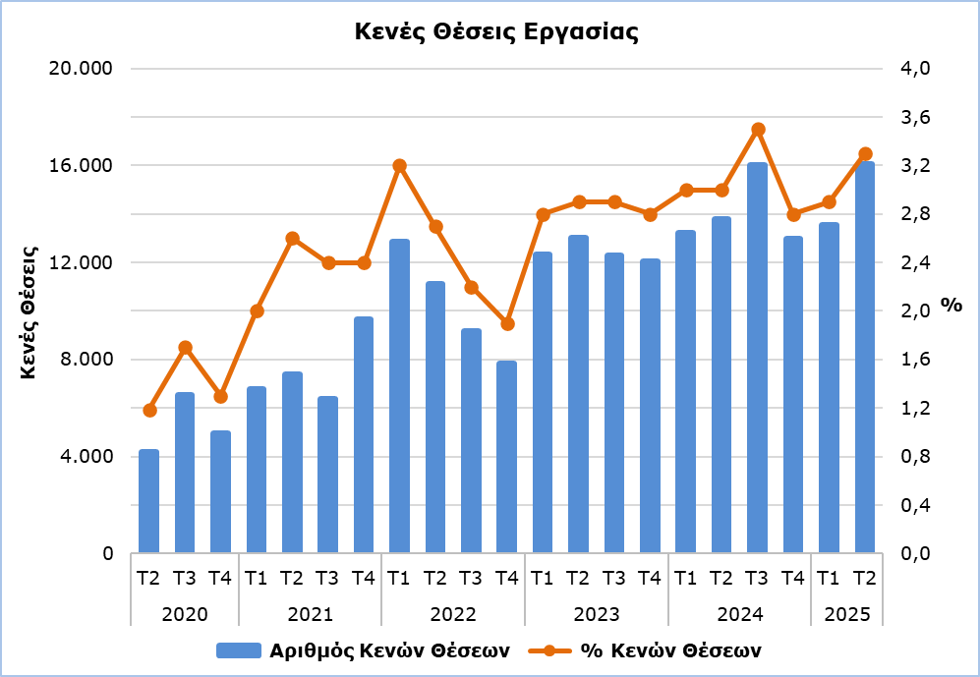

|  |  |  |  |  |  |  |  |
| --- | --- | --- | --- | --- | --- | --- | --- |
| **Πίνακας 1** | | | | | | | |
| **Nace Αναθ.2** | **Οικονομική Δραστηριότητα** | **Αριθμός Κενών Θέσεων** | | |  | **% Μεταβολή** | |
| **Τ2**  **2024** | **Τ1**  **2025** | **Τ2**  **2025** |  | **Τ2 2025/ Τ1 2025** | **Τ2 2025/2024** |
| B | Ορυχεία και Λατομεία | 8 | 22 | 21 |  | -4,5 | 162,5 |
| C | Μεταποίηση | 949 | 1.157 | 1.141 |  | -1,4 | 20,2 |
| D | Παροχή Ηλεκτρικού Ρεύματος, Φυσικού Αερίου, Ατμού και Κλιματισμού | 19 | 0 | 17 |  | n.a. | -10,5 |
| E | Παροχή Νερού, Επεξεργασία Λυμάτων, Διαχείριση Αποβλήτων και Δραστηριότητες Εξυγίανσης | 61 | 110 | 58 |  | -47,3 | -4,9 |
| F | Κατασκευές | 793 | 803 | 897 |  | 11,7 | 13,1 |
| G | Χονδρικό και Λιανικό Εμπόριο, Επισκευή Μηχανοκίνητων Οχημάτων και Μοτοσικλετών | 2.331 | 2.422 | 2.644 |  | 9,2 | 13,4 |
| H | Μεταφορά και Αποθήκευση | 743 | 941 | 872 |  | -7,3 | 17,4 |
| I | Δραστηριότητες Υπηρεσιών Παροχής Καταλύματος και Υπηρεσιών Εστίασης | 3.971 | 2.664 | 4.062 |  | 52,5 | 2,3 |
| J | Ενημέρωση και Επικοινωνία | 659 | 765 | 815 |  | 6,5 | 23,7 |
| K | Χρηματοπιστωτικές και Ασφαλιστικές Δραστηριότητες | 477 | 440 | 440 |  | 0,0 | -7,8 |
| L | Διαχείριση Ακίνητης Περιουσίας | 12 | 145 | 61 |  | -57,9 | 408,3 |
| M | Επαγγελματικές, Επιστημονικές και Τεχνικές Δραστηριότητες | 1.078 | 1.325 | 1.140 |  | -14,0 | 5,8 |
| N | Διοικητικές και Υποστηρικτικές Δραστηριότητες | 643 | 656 | 885 |  | 34,9 | 37,6 |
| O | Δημόσια Διοίκηση και Άμυνα, Υποχρεωτική Κοινωνική Ασφάλιση | 191 | 495 | 1.126 |  | 127,5 | 489,5 |
| P | Εκπαίδευση | 518 | 346 | 475 |  | 37,3 | -8,3 |
| Q | Δραστηριότητες Σχετικές με την Ανθρώπινη Υγεία και την Κοινωνική Μέριμνα | 772 | 353 | 648 |  | 83,6 | -16,1 |
| R | Τέχνες, Διασκέδαση και Ψυχαγωγία | 283 | 677 | 455 |  | -32,8 | 60,8 |
| S | Άλλες Δραστηριότητες Παροχής Υπηρεσιών | 270 | 203 | 296 |  | 45,8 | 9,6 |
|  | **Σύνολο** | **13.778** | **13.524** | **16.053** |  | **18,7** | **16,5** |

n.a.: Μη εφαρμόσιμο/Δεν ισχύει

|  |  |  |  |  |
| --- | --- | --- | --- | --- |
| **Πίνακας 2** | | | | |
| **Nace Αναθ.2** | **Οικονομική Δραστηριότητα** | **Ποσοστό Κενών Θέσεων**  **(%)** | | |
| **Τ2 2024** | **Τ1 2025** | **Τ2 2025** |
| B | Ορυχεία και Λατομεία | 1,5 | 3,8 | 3,5 |
| C | Μεταποίηση | 2,5 | 3,0 | 3,0 |
| D | Παροχή Ηλεκτρικού Ρεύματος, Φυσικού Αερίου, Ατμού και Κλιματισμού | 1,1 | 0,0 | 1,2 |
| E | Παροχή Νερού, Επεξεργασία Λυμάτων, Διαχείριση Αποβλήτων και Δραστηριότητες Εξυγίανσης | 1,9 | 3,1 | 1,5 |
| F | Κατασκευές | 2,0 | 1,9 | 2,1 |
| G | Χονδρικό και Λιανικό Εμπόριο, Επισκευή Μηχανοκίνητων Οχημάτων και Μοτοσικλετών | 2,9 | 3,0 | 3,3 |
| H | Μεταφορά και Αποθήκευση | 3,7 | 4,5 | 3,9 |
| I | Δραστηριότητες Υπηρεσιών Παροχής Καταλύματος και Υπηρεσιών Εστίασης | 6,9 | 5,2 | 6,6 |
| J | Ενημέρωση και Επικοινωνία | 3,4 | 3,5 | 2,9 |
| K | Χρηματοπιστωτικές και Ασφαλιστικές Δραστηριότητες | 2,1 | 1,8 | 1,9 |
| L | Διαχείριση Ακίνητης Περιουσίας | 0,3 | 3,6 | 1,7 |
| M | Επαγγελματικές, Επιστημονικές και Τεχνικές Δραστηριότητες | 2,7 | 3,2 | 2,6 |
| N | Διοικητικές και Υποστηρικτικές Δραστηριότητες | 3,3 | 3,1 | 4,0 |
| O | Δημόσια Διοίκηση και Άμυνα, Υποχρεωτική Κοινωνική Ασφάλιση | 0,6 | 1,5 | 3,3 |
| P | Εκπαίδευση | 1,5 | 0,9 | 1,3 |
| Q | Δραστηριότητες Σχετικές με την Ανθρώπινη Υγεία και την Κοινωνική Μέριμνα | 3,1 | 1,4 | 2,6 |
| R | Τέχνες, Διασκέδαση και Ψυχαγωγία | 3,1 | 6,9 | 4,7 |
| S | Άλλες Δραστηριότητες Παροχής Υπηρεσιών | 2,2 | 1,6 | 2,3 |
|  | **Σύνολο** | **3,0** | **2,9** | **3,3** |

**ΜΕΘΟΔΟΛΟΓΙΚΕΣ ΠΛΗΡΟΦΟΡΙΕΣ**

**Ορισμοί**

**Κενή θέση εργασίας** είναι η αμειβόμενη θέση που είτε δημιουργήθηκε πρόσφατα, είτε δεν έχει καταληφθεί ή πρόκειται να κενωθεί, και για την οποία ο εργοδότης αναλαμβάνει ενεργό δράση για να βρει υποψήφιο εκτός της οικείας επιχείρησης και προτίθεται να την πληρώσει είτε άμεσα είτε εντός καθορισμένου χρόνου.

**Ποσοστό κενών θέσεων** είναι το ποσοστό των κενών θέσεων ως προς το σύνολο των υπαλλήλων και των κενών θέσεων.

**Κάλυψη Στοιχείων**

Η έρευνα καλύπτει επιχειρήσεις με 1 ή περισσότερα άτομα που κατατάσσονται σε όλους τους τομείς οικονομικών δραστηριοτήτων με βάση το Σύστημα Ταξινόμησης Οικονομικών Δραστηριοτήτων NACE Αναθ. 2 της Ευρωπαϊκής Ένωσης, εκτός των Τομέων Α (Γεωργία, Δασοκομία και Αλιεία), T (Δραστηριότητες Νοικοκυριών ως Εργοδοτών· μη Διαφοροποιημένες δραστηριότητες νοικοκυριών, που αφορούν την παραγωγή αγαθών και υπηρεσιών για ιδία χρήση) και U (Δραστηριότητες Ετερόδικων Οργανισμών και Φορέων).

**Συλλογή Στοιχείων**

Η συλλογή των στοιχείων γίνεται με τηλεφωνική έρευνα στις επιχειρήσεις, που διεξάγεται σε τριμηνιαία βάση.

***Για περισσότερες πληροφορίες:***

Πύλη Στατιστικής Υπηρεσίας, υπόθεμα [Αγορά Εργασίας](https://www.cystat.gov.cy/el/SubthemeStatistics?s=43)

[CYSTAT-DB](https://cystatdb.cystat.gov.cy/pxweb/el/8.CYSTAT-DB/8.CYSTAT-DB__Labour%20Market__) (Βάση Δεδομένων)

[Μεθοδολογικές Πληροφορίες](https://www.cystat.gov.cy/el/MethodologicalDetails?m=2259)

*Επικοινωνία*

Μαρία Κκουσιή: Τηλ:+357-22602235, Ηλ. Ταχ.: [mkkoushi@cystat.mof.gov.cy](mailto:mkkoushi@cystat.mof.gov.cy)